Министерство образования Новосибирской области

Государственное бюджетное профессиональное образовательное учреждение

«Новосибирский авиационный технический колледж им. Б.С.Галущака»

Отчёт по проекту

«Coffee House»

по дисциплине «Проектирование, разработка и оптимизация веб-приложений»

Выполнил:

Шиленко К.А

Группа:

ПР-23.101

Новосибирск

2025

Содержание

Глава1 Внутренняя оптимизация. Работа с контентом. Увеличение посещаемости сайта 3

Раздел 1 Аналитика с помощью выбранного ПО 3

Раздел 2 Исправления 10

Глава 2 Формирование и оптимизация структуры сайта 15

1 Тема 15

2 Стеки 15

3 Создание схемы 16

4 Структура 16

4.1 Главная 16

Рисунок 2 – Главная страница 18

4.2 О нас 18

4.3 Ассортимент 20

4.4 Кофейня 21

4.5 Контакты 22

4.6 Авторизация и регистрация 23

4.7 Личный кабинет 23

5 Процесс разработки сайта 24

6 Дизайн 25

7 robots txt, sitemap.xml 25

Глава 3 Исследование ключевых слов 29

1 Ключевые слова 29

1.1 Google Trends 29

1.2 Яндекс Вебмастер 30

1.3 Минусация 32

Глава 4 Оптимизация мета – тегов и URL 33

Open Graph 33

Атрибута alt для описания изображений 33

Оптимизация структуры URL 33

Тестирование 33

Глава 5 Мобильная оптимизация 36

Глава 6 Docker 36

Вывод 38

**Глава1 Внутренняя оптимизация. Работа с контентом. Увеличение посещаемости сайта**

**Раздел 1 Аналитика с помощью выбранного ПО**

Для проверки использовался сайт доставки товаров [https://qwintry.com/landing/dostavka-usa-eu/ru/#!/tab/783487995-1](https://qwintry.com/landing/dostavka-usa-eu/ru/%23!/tab/783487995-1)

По итогу из первой проверки на сайте <https://pagespeed.web.dev/> получились такие результаты:

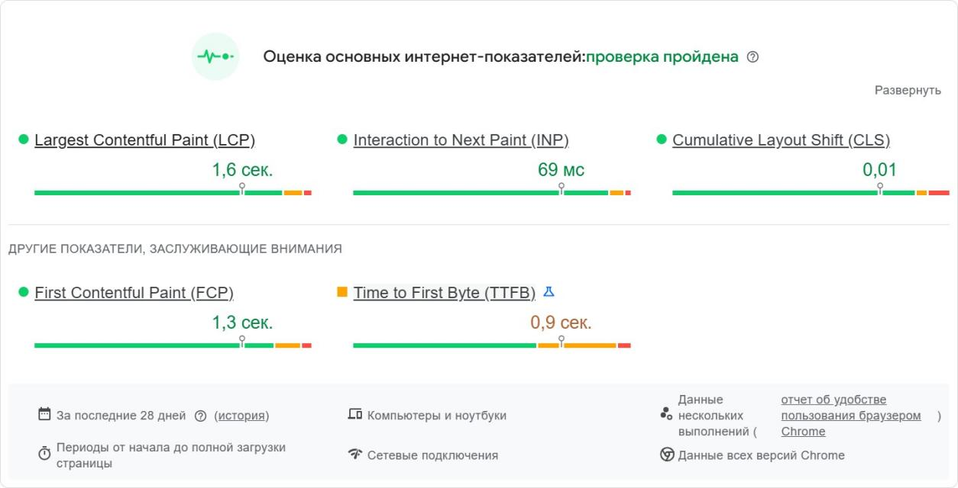

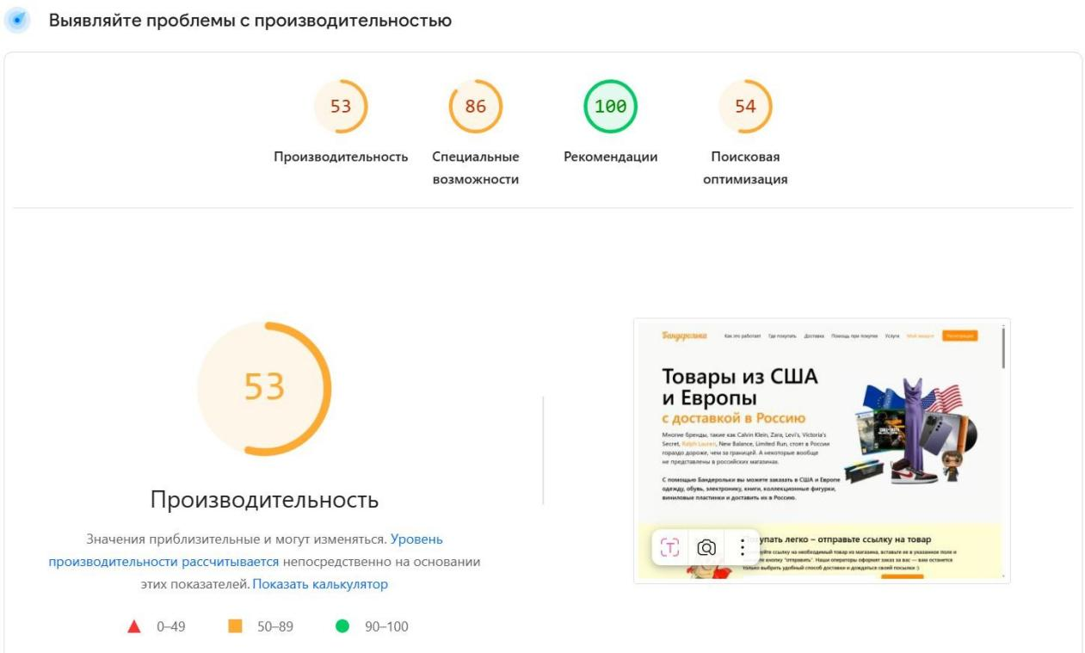

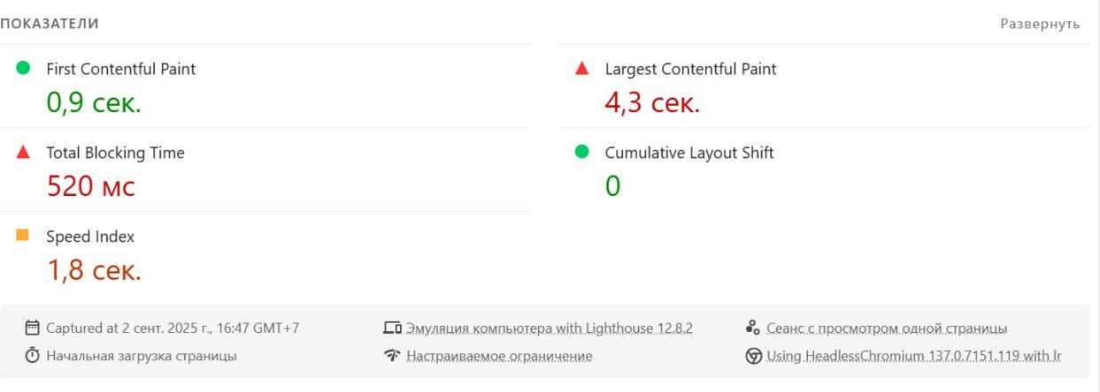

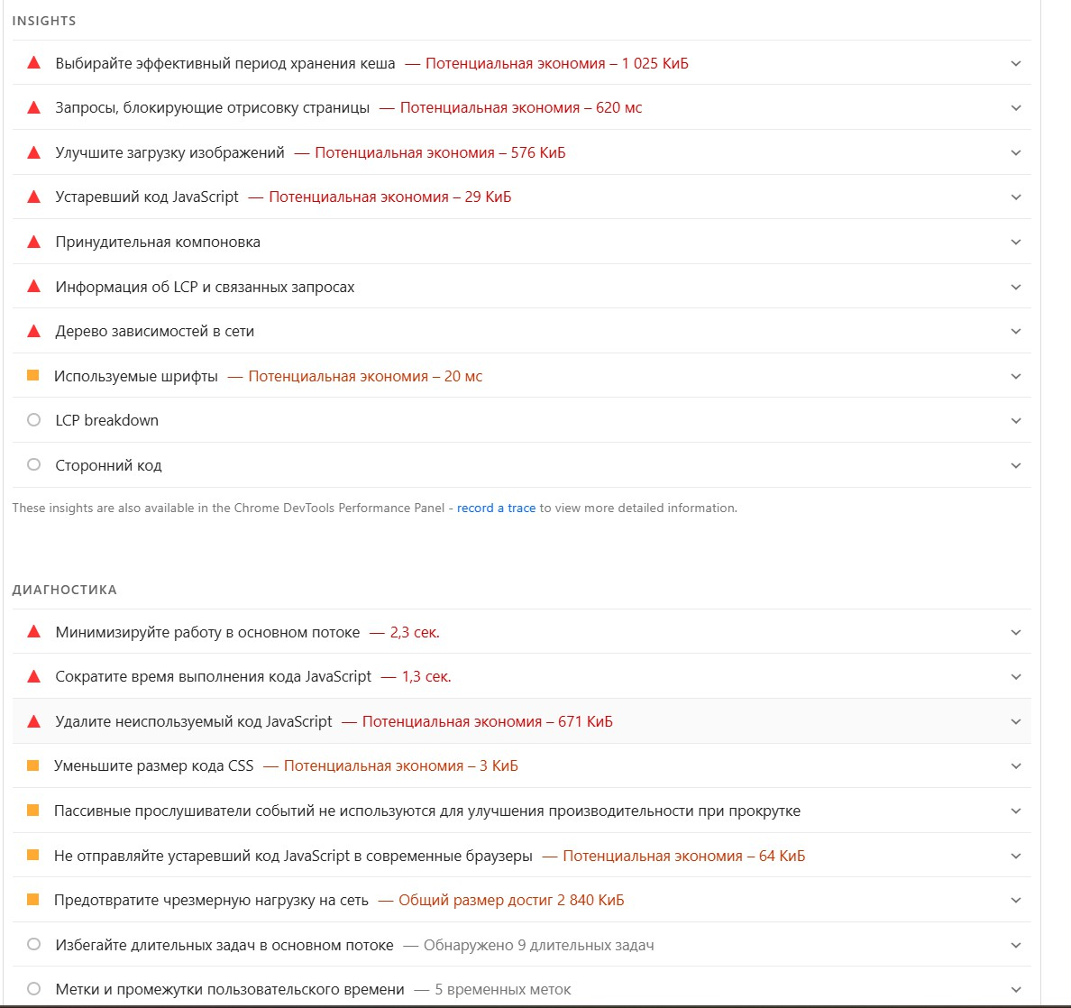

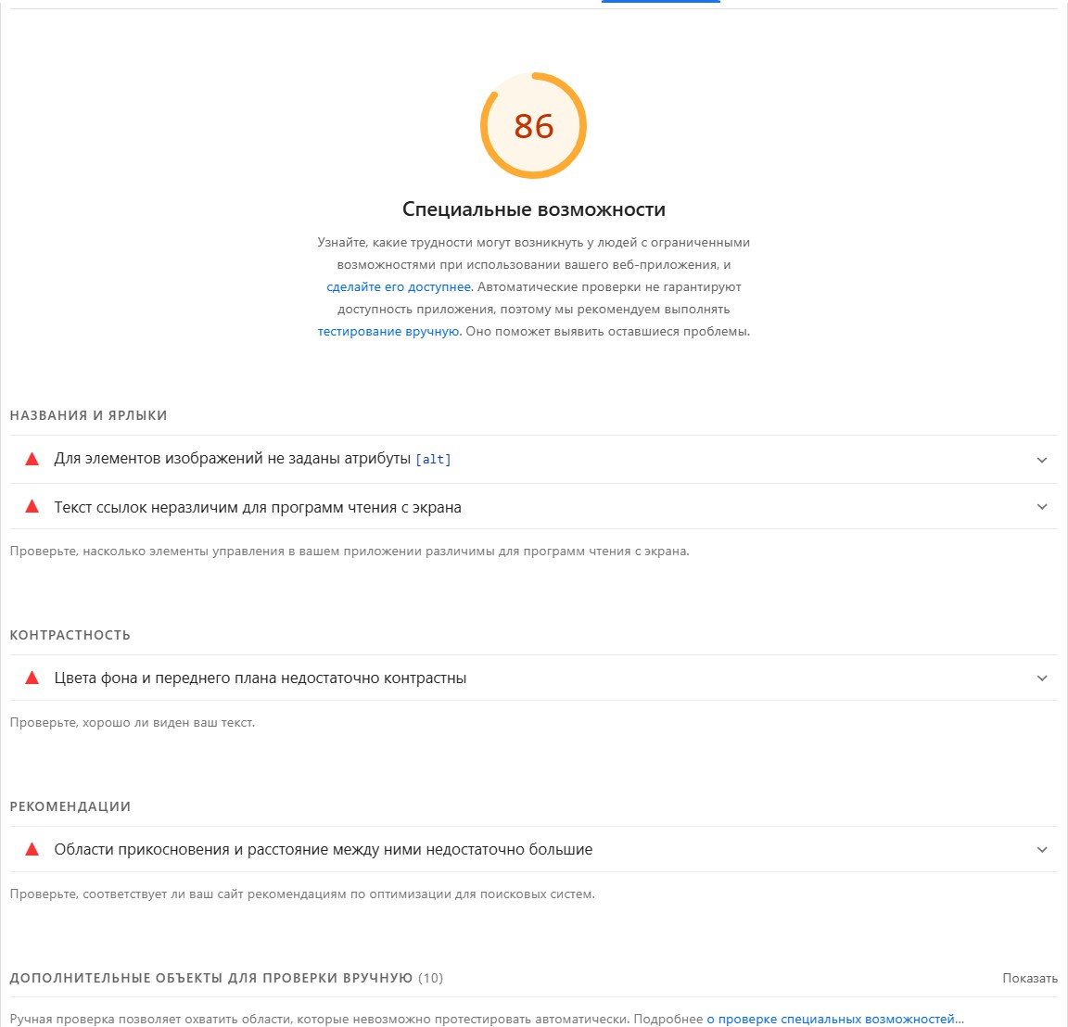

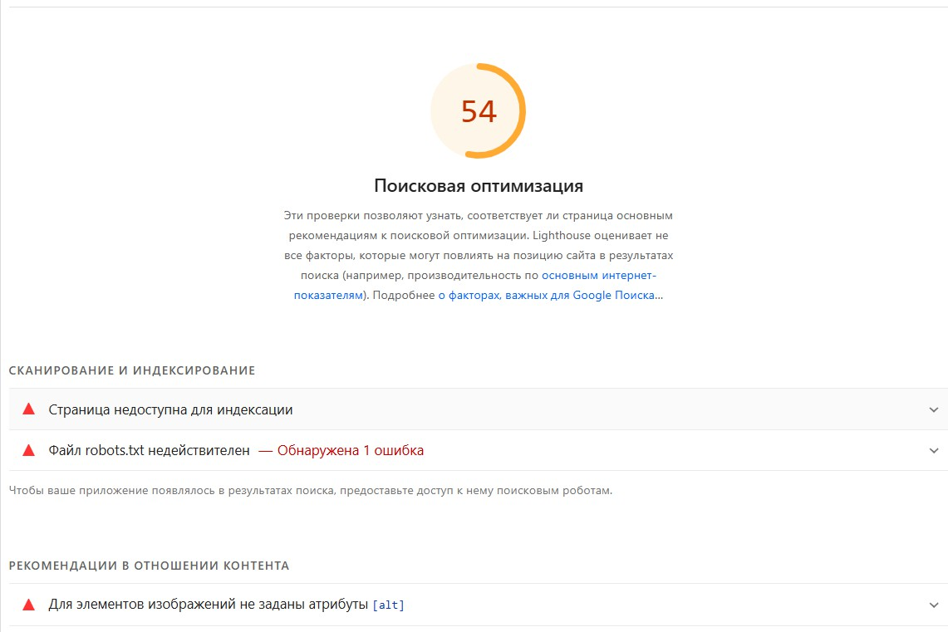

На втором сайте **[https://seositecheckup.com](https://seositecheckup.com/)/** после проверки получились такие результаты:

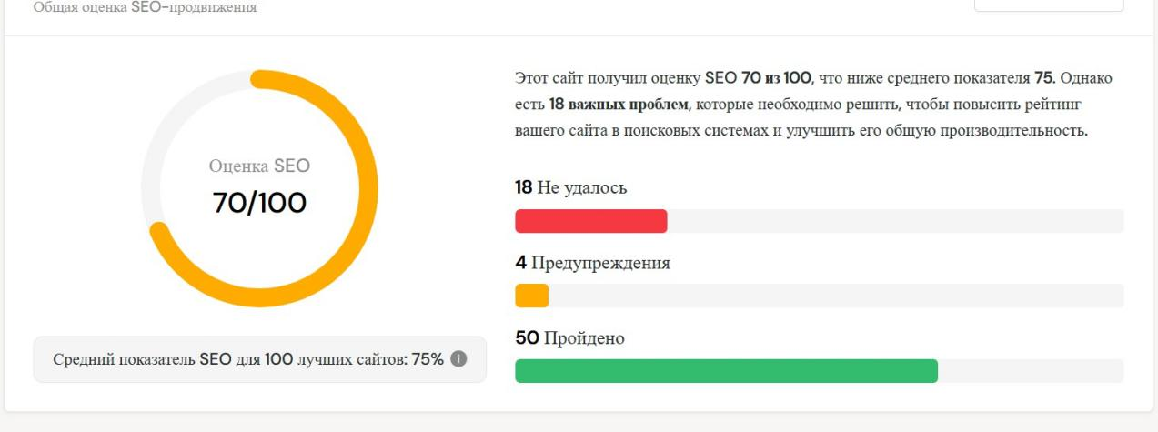

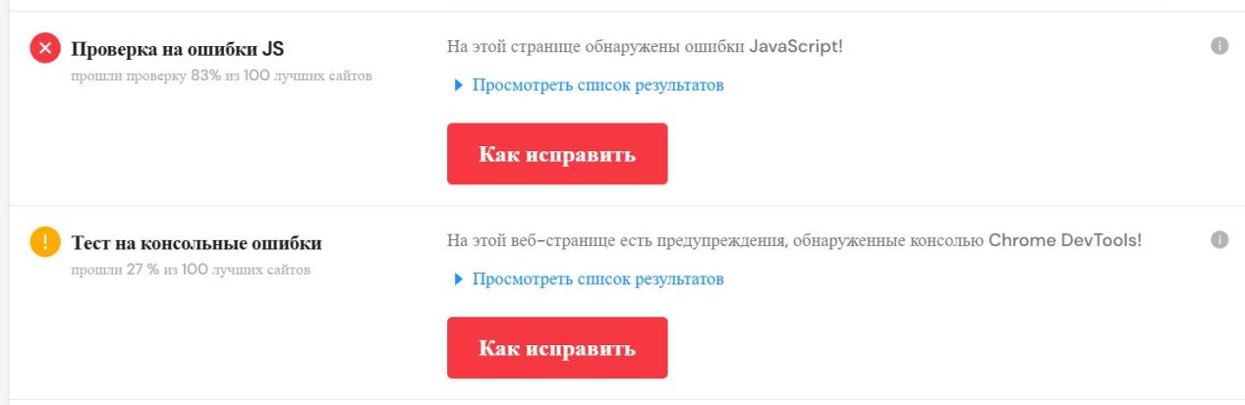



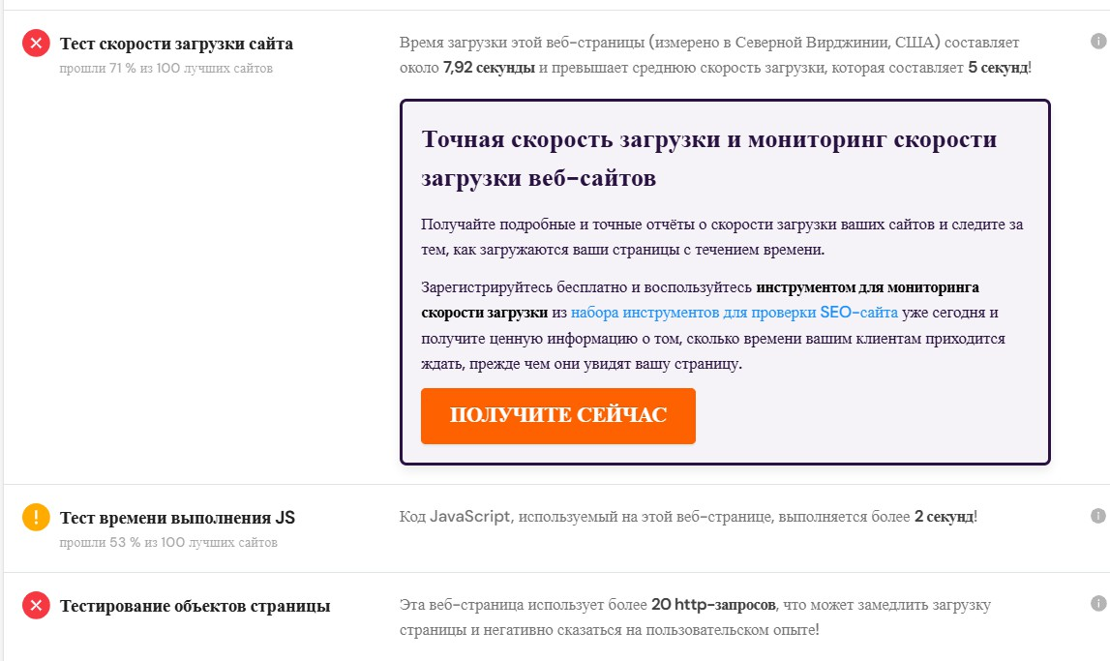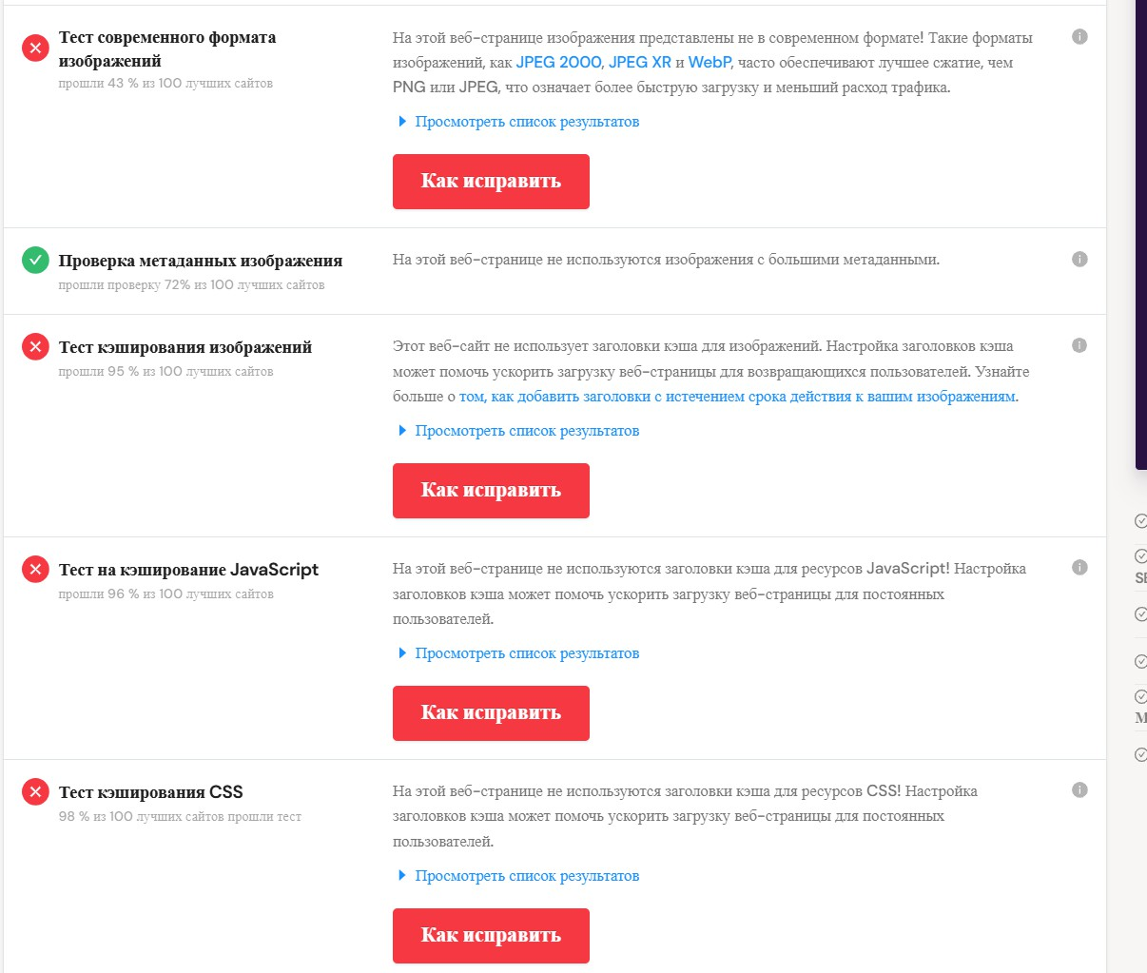



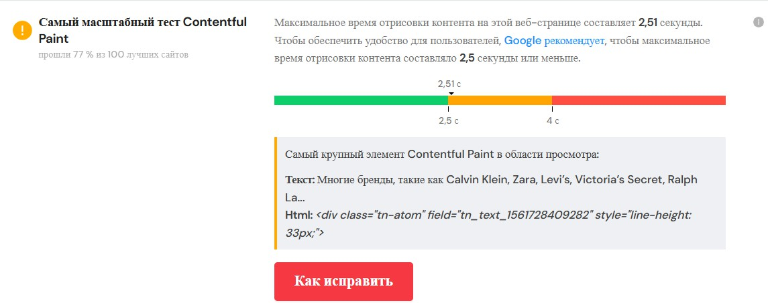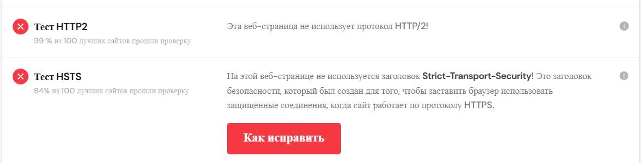

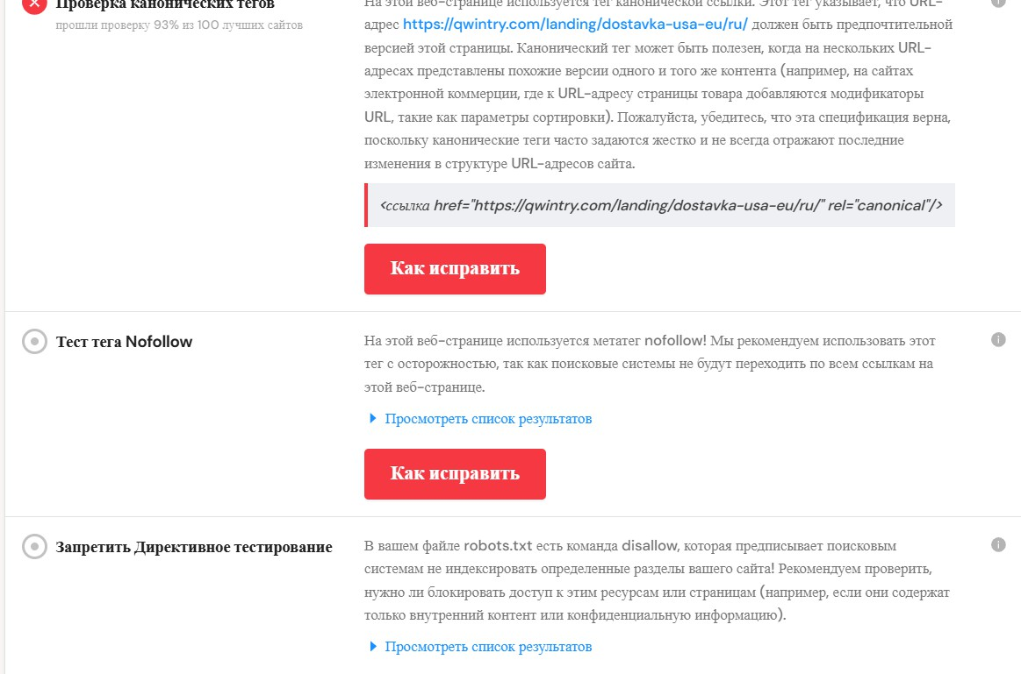



**Раздел 2 Исправления**

Таблица с рекомендациями по исправлению проблем

|  |  |  |
| --- | --- | --- |
| Недостаток | Рекомендация | Ожидаемый (предполагаемый эффект  от оптимизации) |
| Не используют оптимальные настройки кеширования | Настроить длительное кеширование для статических ресурсов и правильно управлять кешированием динамических ресурсов | Ускорит загрузку страниц при повторных посещениях, улучшит метрики производительности в Google PageSpeed Insights, повысит SEO и пользовательский опыт,  а также снизит нагрузку на сервер. |
| Ресурсы (CSS, JavaScript), блокирующие отрисовку страницы, загружаются синхронно, что задерживает отображение контента и увеличивает время  достижения Largest Contentful Paint | * Отложите загрузку некритичных JavaScript- файлов (defer или async в теге <script>). * Встройте критически важные CSS-стили в   <head> или используйте атрибут media для некритичных CSS.   * Оптимизируйте загрузку шрифтов (используйте font-display: swap или   предварительную загрузку). | Ускорение начальной загрузки страницы, улучшение LCP, повышение скорости отображения контента, улучшение пользовательского опыта и SEO-показателей. |
| Изображения на  странице не  оптимизированы, что увеличивает их размер и замедляет загрузку, влияя на время загрузки страницы и Largest Contentful Paint | * Сожмите изображения, используя форматы WebP или AVIF. * Примените ленивую загрузку (loading="lazy" в теге <img>). * Укажите правильные размеры изображений (width и height) и используйте адаптивные изображения (srcset). | Сокращение объёма данных на, ускорение загрузки страницы, улучшение LCP, повышение пользовательского опыта и SEO-показателей. |
| Сборка JavaScript  содержит ненужные  полифилы и  транспиляцию для современных браузеров,  что увеличивает размер | Настроить процесс сборки (Babel/Webpack) для генерации кода без полифилов и  транспиляции функций, уже поддерживаемых | Уменьшение размера JS- бандла на 29 КБ, ускорение загрузки и выполнения скриптов в современных браузерах. |

|  |  |  |
| --- | --- | --- |
| кода на 29 КБ. | современными  браузерами. |  |
| Использование веб-  шрифтов без  оптимизации приводит к задержке отображения текста (FOIT/FOUT) и  смещению макета (CLS). | Добавить свойство font- display:  swap или optional в @font- face для каждого шрифта. | Ускорение отображения текста (~20 мс), предотвращение смещения макета и  улучшение показателей Core Web Vitals. |
| Выполнение JavaScript блокирует основной поток на 2,3 секунды, что приводит к "зависанию" интерфейса и плохим показателям отзывчивости (TBT). | Разбить большой код JS на небольшие асинхронные фрагменты, использовать отложенную загрузку (lazy loading) и веб-  воркеры для тяжелых вычислений. | Сокращение времени блокировки основного потока, повышение отзывчивости интерфейса и улучшение метрик TBT и FID. |
| Страница заблокирована  для сканирования поисковыми системами (robots.txt, noindex, пароль), что исключает её из результатов  поиска. | Проверить и изменить  файл robots.txt, удалить метатег noindex и убрать другие ограничения на индексацию. | Страница станет  доступна для  индексации поисковыми системами и появится в поисковой выдаче. |
| Есть ссылки, которые не оптимизированы для SEO! | Создавайте ссылки, в которых используются дефисы, а не символы подчёркивания, и избегайте динамических  URL. | Улучшение индексации страниц поисковыми системами, повышение релевантности ссылок и рост органического  трафика. |
| Используются теги "img" с пустым или отсутствующим атрибутом "alt"! | Добавить описательный атрибут alt для всех изображений, отражающий их  содержание или функцию. | Улучшение доступности для пользователей со скринридерами, повышение релевантности страницы в поисковых системах и рост органического  трафика. |
| Все изображения на этой веб-странице имеют правильный размер! На этой веб-странице отображаются изображения, размер которых превышает  размер области просмотра пользователя. | Эту проблему можно решить с помощью адаптивных изображений, то есть создания  нескольких версий каждого изображения, которые отображаются с помощью медиазапросов CSS в зависимости от размеров области просмотра пользователя. Другим решением может  быть использование | Ускорение загрузки страницы, сокращение потребления трафика, улучшение Core Web Vitals (LCP, CLS) и повышение удобства пользователей на всех устройствах. |

|  |  |  |
| --- | --- | --- |
|  | векторных форматов изображений, таких как SVG. Изображения в формате SVG корректно масштабируются до любого размера без потери пропускной способности. Также обратите внимание на сети доставки контента, которые могут помочь в создании адаптивных изображений. |  |
| Используются встроенные стили CSS! | Перенести все встроенные CSS-правила во внешний файл, чтобы сделать страницу «легче» и уменьшить  соотношение кода и текста. | Уменьшение размера HTML-документа, повышение производительности загрузки страницы, улучшение кеширования CSS и снижение соотношения код/текст (Cipher Ratio). |
| Размер HTML-кода этой веб-страницы  составляет 62,42 КБ и превышает средний размер 33 КБ! | используйте сжатие gzip перенесите все правила CSS в один внешний и минимизированный файл CSS  минимизируйте все JS- файлы и, если возможно, попробуйте объединить их в один внешний JS- файл  используйте CSS-макеты | Уменьшение размера HTML-кода до ~33 КБ или менее, ускорение загрузки страницы, улучшение производительности и снижение потребления трафика. |
| Время загрузки этой веб-страницы  составляет около 7,46 секунды и превышает среднюю скорость  загрузки, которая составляет 5 секунд | * Оптимизировать и сжимать изображения (WebP, AVIF) * Включить сжатие текстовых ресурсов (gzip, Brotli) * Минимизировать и объединить CSS/JS файлы * Использовать кеширование браузера (Cache-Control) * Уменьшить количество | Сокращение времени загрузки страницы до 5 секунд и менее, улучшение пользовательского опыта и повышение конверсии. |

|  |  |  |
| --- | --- | --- |
|  | запросов к серверу  Рассмотреть использование CDN |  |
| На этой веб-странице | Во-первых, нужно | Ускорение времени |
| используются ресурсы, | определить, что является | отрисовки контента |
| блокирующие рендеринг | критичным, а что нет. | (FCP), улучшение |
|  | Определив критически | показателей Core Web |
|  | важный код, вы можете | Vitals (LCP, FID), |
|  | попробовать следующие | снижение времени |
|  | методы, чтобы устранить | блокировки рендеринга |
|  | ресурсы, блокирующие | и повышение |
|  | рендеринг: | производительности |
|  | встроенный критический | загрузки страницы. |
|  | JS в тег script в вашем |  |
|  | HTML-документе |  |
|  | встроенный критический |  |
|  | CSS, необходимый для |  |
|  | первой отрисовки, внутри |  |
|  | блока стилей в заголовке |  |
|  | HTML-документа |  |
|  | переместите теги script и |  |
|  | link в конец HTML- |  |
|  | документа |  |
|  | добавьте атрибуты async |  |
|  | или defer к некритичным |  |
|  | тегам script или link |  |
|  | разделите стили CSS на |  |
|  | отдельные файлы, |  |
|  | упорядоченные по |  |
|  | медиазапросам |  |
|  | сжимайте и |  |
|  | минимизируйте |  |
|  | текстовые ресурсы |  |
| На этой веб-странице не | использовать заголовок | Повторное |
| используются заголовки | HTTP Expires для | использование |
| кэша для ресурсов CSS | установки срока действия | кэшированных CSS- |
|  | ваших CSS-ресурсов или | ресурсов браузером, |
|  | любого другого типа | сокращение количества |
|  | контента. | HTTP-запросов и |
|  |  | ускорение загрузки |
|  |  | страницы при |
|  |  | последующих |
|  |  | посещениях. |

**Глава 2 Формирование и оптимизация структуры сайта**

## 1 Тема

В качестве темы для своего веб-сайта было выбрана кофейня

«Coffee House». Мы стремимся создать атмосферу, в которой каждый гость чувствует себя как дома, где кофе пахнет так же, как на вашей кухне, а бариста знает ваше имя и любимый сорт. В отличие от безликих кофейных точек, мы делаем акцент на персонализированном обслуживании и создании теплой, дружелюбной обстановки.

Была выбрана именно эта концепция для сайта, поскольку люди часто ищут не просто место, где продают кофе, а именно «свою» кофейню, где их ждут и ценят. Данный сайт позволит решить эту проблему, поскольку он отражает нашу уникальную атмосферу через виртуальный тур по залу, знакомство с командой бариста, историю основания и, конечно, через наше простое, но вкусное меню.

## Стеки

В ходе разработки сайта был использован веб-стек, включающий следующие технологии. Frontend-часть построена на связке Tailwind CSS и Flowbite: Tailwind CSS — это CSS-фреймворк, предоставляющий утилитарные классы для гибкой стилизации элементов прямо в HTML, а Flowbite — это библиотека готовых UI- компонентов на основе Tailwind, которая ускорила создание интерфейса благодаря таким элементам, как кнопки, модальные окна и навигационные панели. Для хранения и управления данными сайта была задействована облачная платформа Firebase от Google, которая позволила реализовать базу данных и хостинг без разработки серверной инфраструктуры с нуля.

**3 Создание схемы**

Перед разработкой самого сайта необходимо определить какие элементы будут в нем, с этим может помочь схема сайта или же SiteMap. Карта сайта позволяет определить главные элементы страниц и связь между этими элементами.

На рисунке 1 представлена схема сайта «Coffee House»

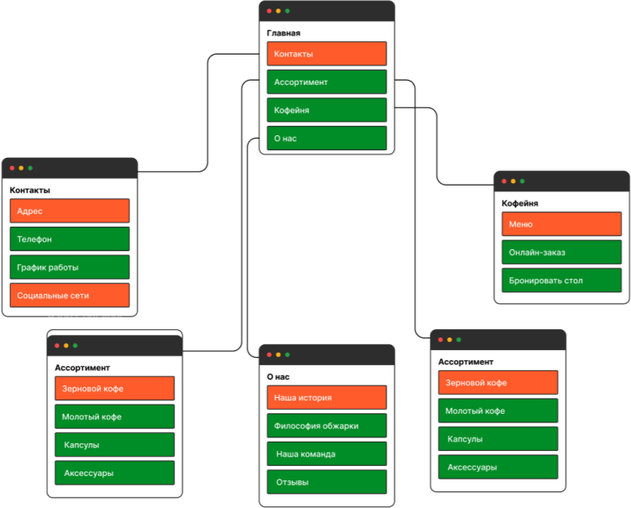

Рисунок 1 – Схема сайта

## 4 Структура

### 4.1 Главная

Как видно из схемы, основной страницей данного сайта будет

«Главная» через которую можно будет попасть на остальные страницы. Главная страница кофейни "Coffee House" содержит навигационное меню с разделами: Главная, Ассортимент, Кофейня, О нас и Контакты. На странице представлена философия кофейни о приготовлении кофе с душой, краткая история бренда, карточки с сортами кофе с описанием вкусов и цен, информация о кофейне с акцией для новых гостей, а также контактные данные с адресом, телефоном и графиком работы. В нижней части страницы расположен футер с повторной навигацией.

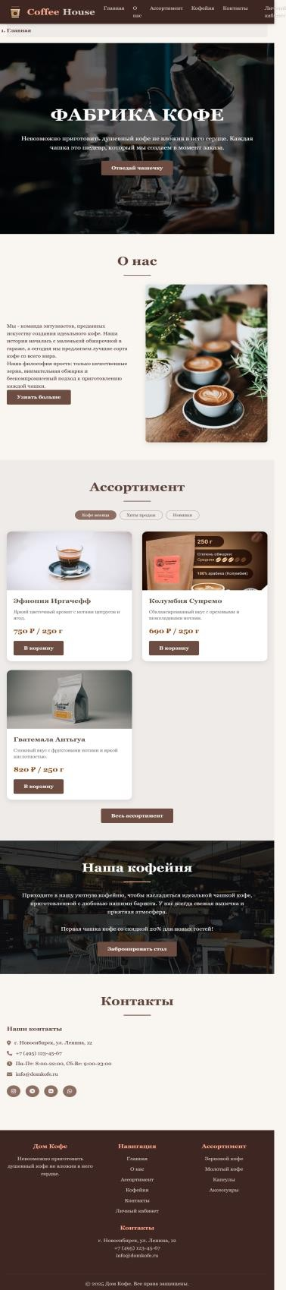

Рисунок 2 – Главная страница

### 4.2 О нас

Страница о нас, содержит историю кофе, философию обжарки, также представлена команда и отзывы о кофе

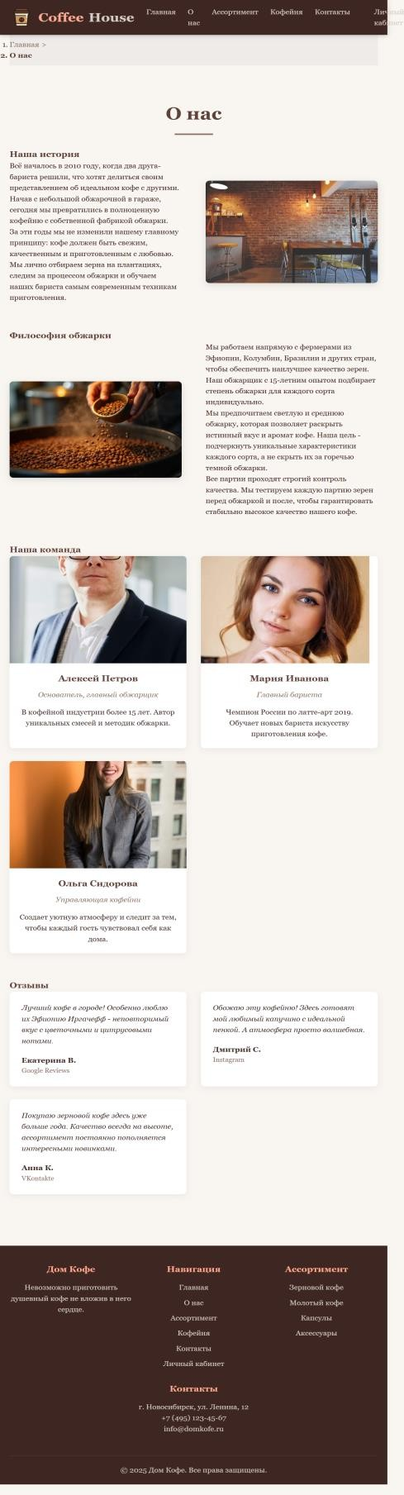

Рисунок 3 – О нас

# 

**4.3 Ассортимент**

Страница содержит ассортимент разных кофейных зёрен, где написана краткая информация, цена и возможность добавления в корзину.

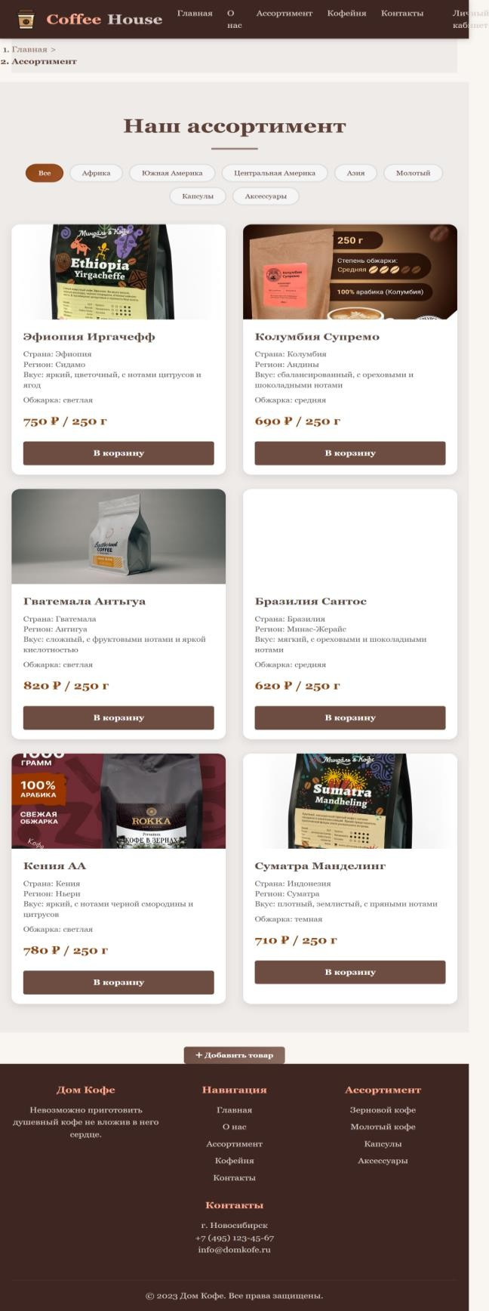

Рисунок 4 – Ассортимент

# 

**4.4 Кофейня**

Эта страница содержит весь список меню,возможность онлайн заказа и бронирование стола

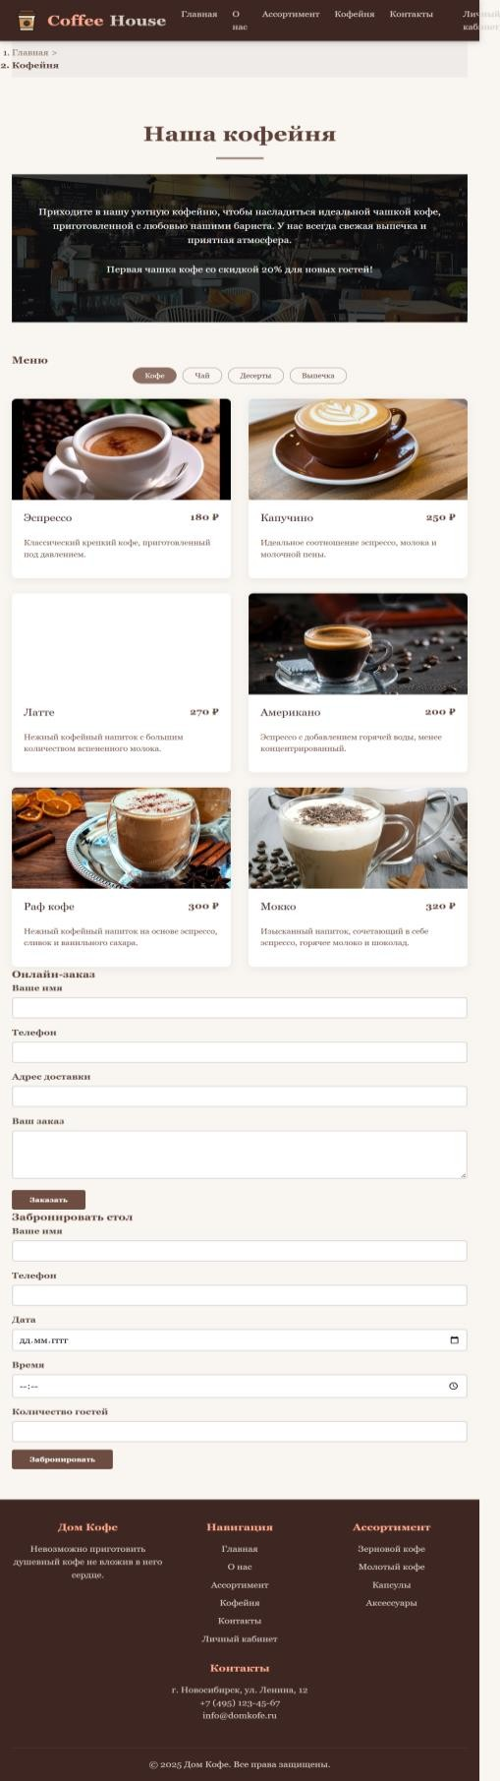

Рисунок 5 – Кофейня

# 

**4.5 Контакты**

Страница контакты содержит информацию о самом кафе: адрес, телефон, почта, график работы, социальные сети, карту а также форму для обратной связи

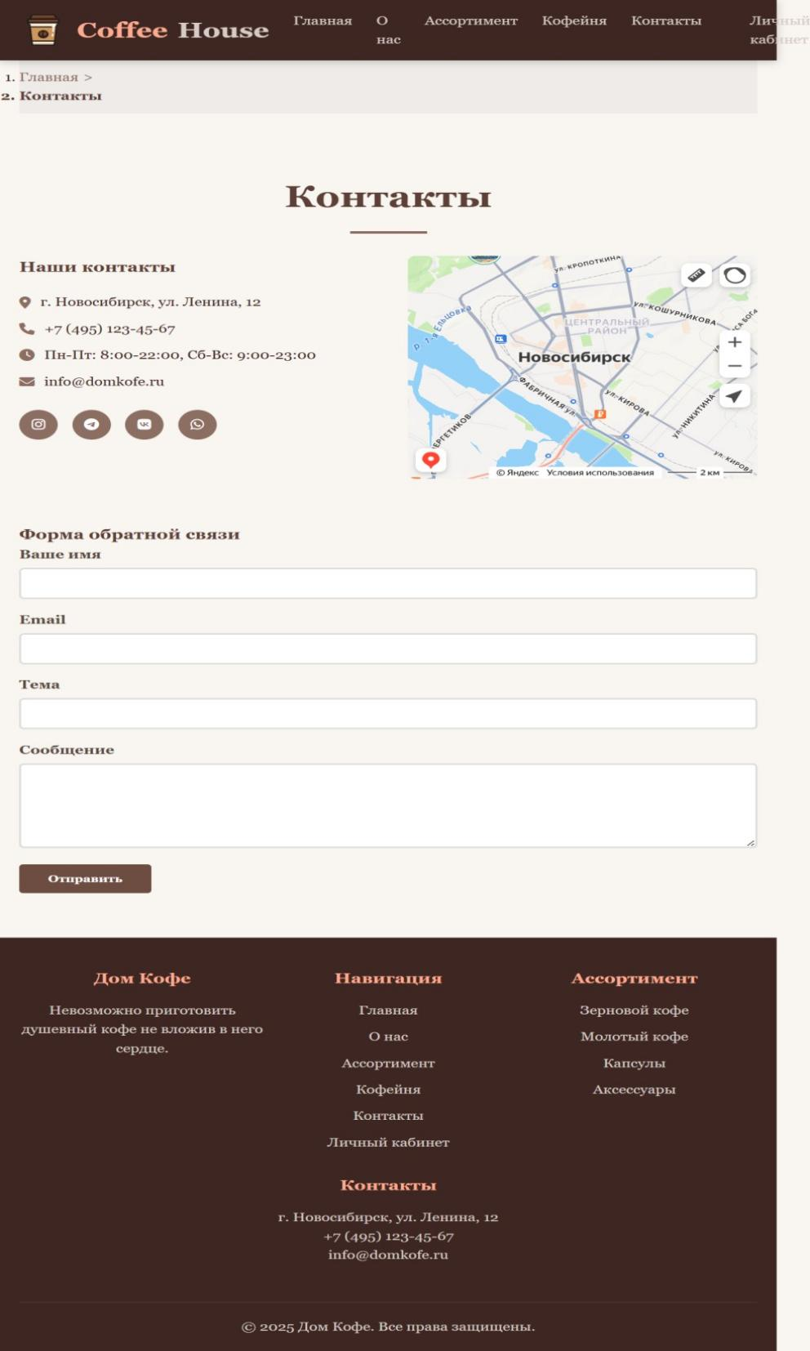

Рисунок 6 – Контакты

# 

**4.6 Авторизация и регистрация**

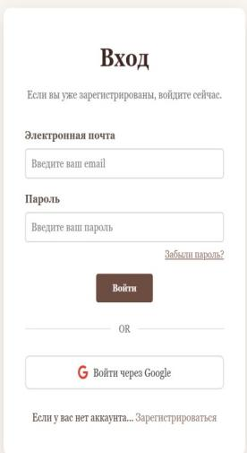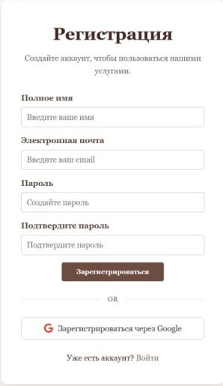

Рисунок 7 – Авторизация и регистрация

### 4.7 Личный кабинет

Страница авторизированного пользователя,где содержится информация о нем, корзина с желанными товарами и история заказов

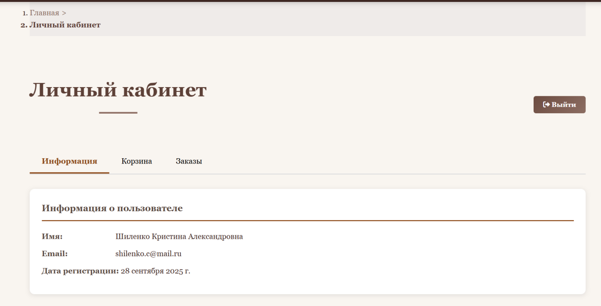

Рисунок 8 – Личный кабинет

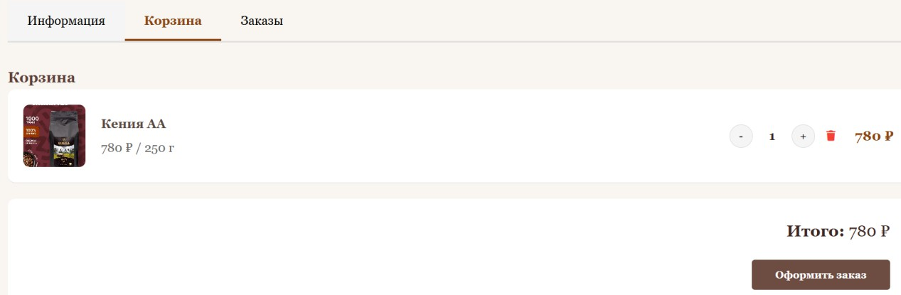

Рисунок 9 – Корзина



Рисунок 10 – Заказы

## 5 Процесс разработки сайта

Всего в ходе работы было создано 8 страниц веб-сайта.

Самый первый этап разработки это сверстать главную страницу, ориентир который бы определил стилистику и дизайн сайта. На главной странице были использованны такие элементы как footer(подвал сайта),gallery(множество изображений),Navbar(шапка сайта черезкоторую можно переходить на другие разделы), breadcrumbs(позволяет быстро перемещаться между страницами).

На последнем этапе были разработаны страницы авторизации и регистрации после чего подключалась база firebase для сохранения зарегистрированного пользователя, а так же возможность админу добавлять товары на страницу с ассортиментами и так же сохранять их в базу.

## 6 Дизайн

Дизайн сайта выполнен в минималистичном стиле с использованием строгой монохромной цветовой гаммы. Основная палитра построена на контрасте чистого белого фона и насыщенного черного текста, что обеспечивает максимальную читабельность контента. В качестве акцентного цвета используется приглушенный бежевый оттенок, который применяется в разделительных линиях и фоновых блоках для добавления теплоты в общее восприятие. Ключевыми особенностями дизайна являются лаконичная компоновка элементов, минимальное количество декоративных деталей, акцент на типографике и содержании, а также четкая визуальная иерархия информации. Общий вид сайта создает впечатление сдержанности, элегантности и профессионального подхода, что соответствует концепции премиальной кофейни.

## 7 robots txt, **sitemap.xml**

**robots.txt** — это простой текстовый файл, который сообщает поисковым роботам, какие разделы веб-сайта открыты для индексации, а какие должны оставаться закрытыми.Данный файл важен поскольку позволяет показывать пользователю только те страницы которые укажет разработчик. Тем самым можно ограничить видимость важных страниц по типу админ панелей и так далее.

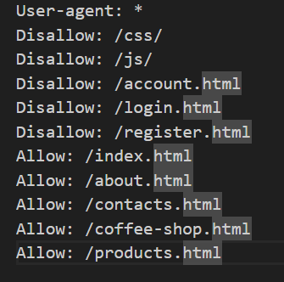

Рисунок 11 – файл robots.txt

**sitemap.xml** — это текстовый файл в формате XML, который служит картой сайта для поисковых систем, перечисляя все важные страницы и предоставляя сведения о них, например, когда страница была последний раз обновлена или какой у неё приоритет.

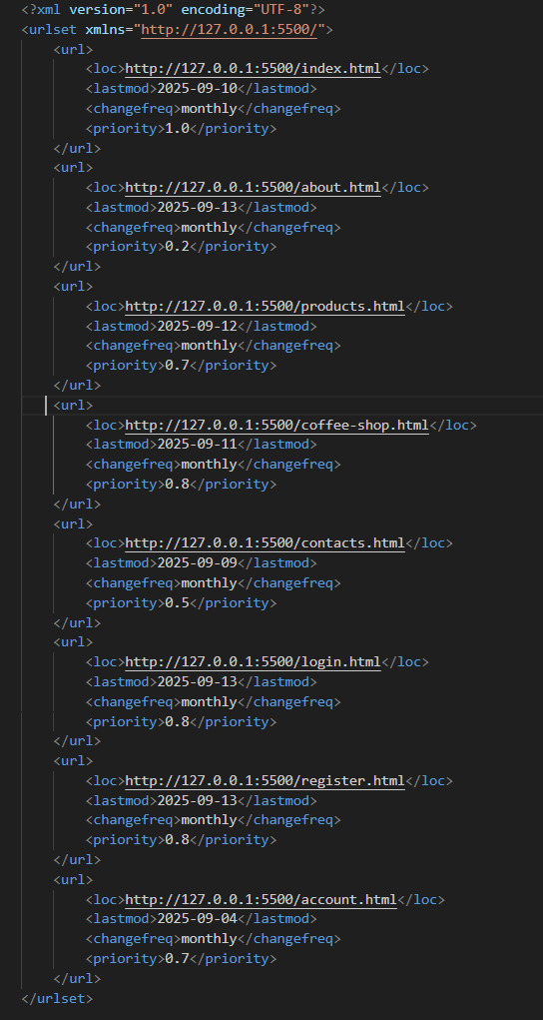

Рисунок 12 – файл Sitemap.xml

Последнее задание это прогнать сайт через Seo CheckUp, для этого было использовано DevTools а именно LightHouse. В ходе проверки показаны следующие результаты:

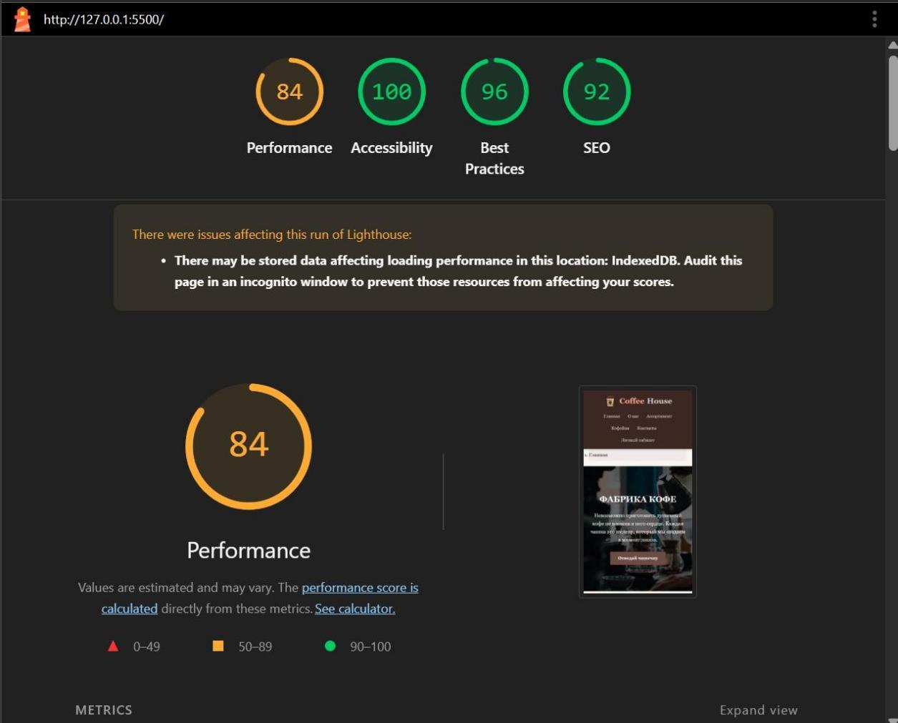

**Глава 3 Исследование ключевых слов**

**1 Ключевые слова**

Для работы с ключевыми словами было выбрано слово

«Кофе», отражающее основной товар веб-приложения на данный момент.

### Google Trends

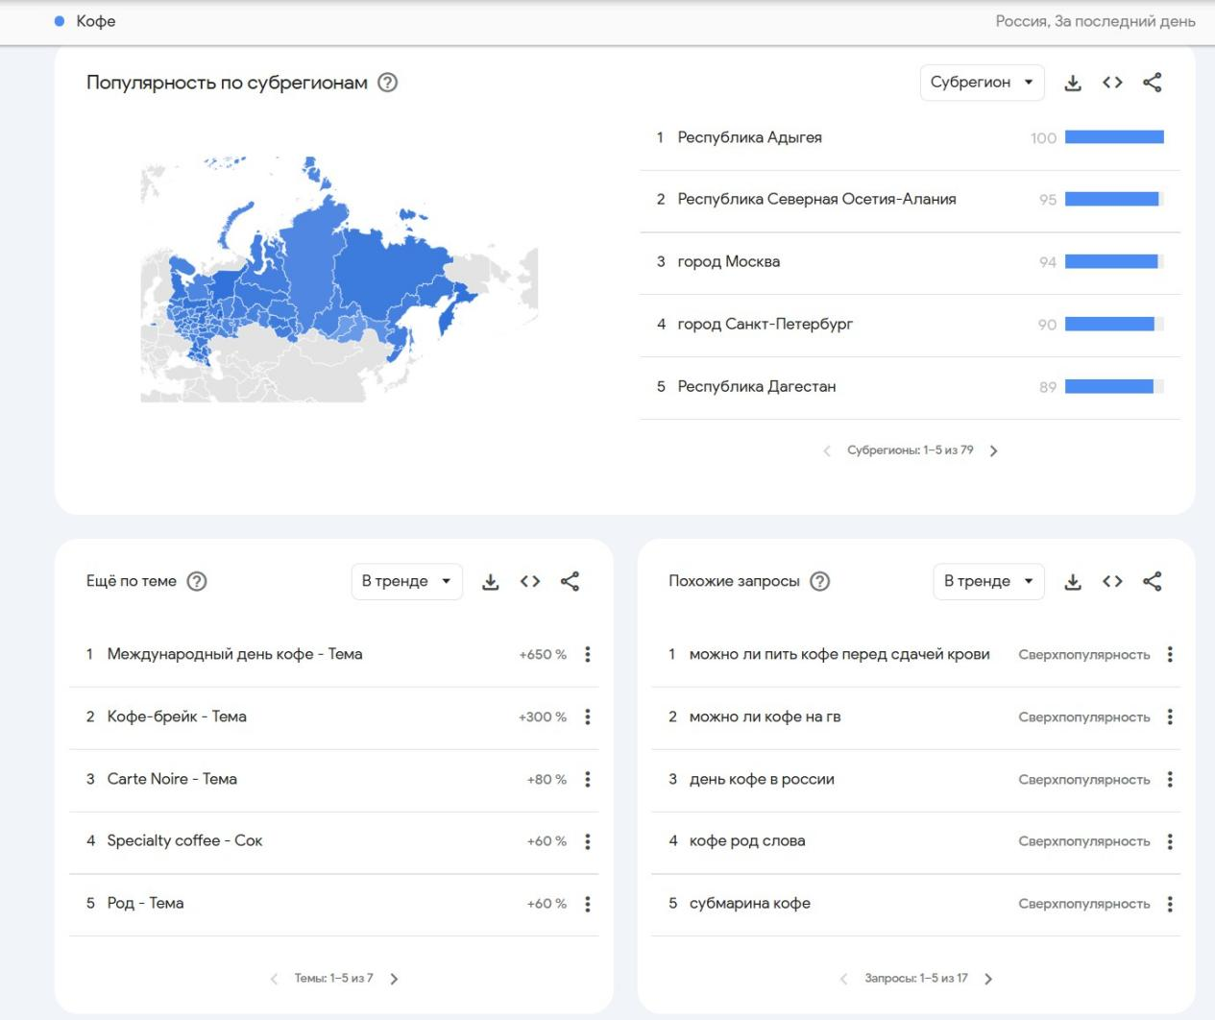

Google Trends вывел данные результаты, которые были записаны в таблицу

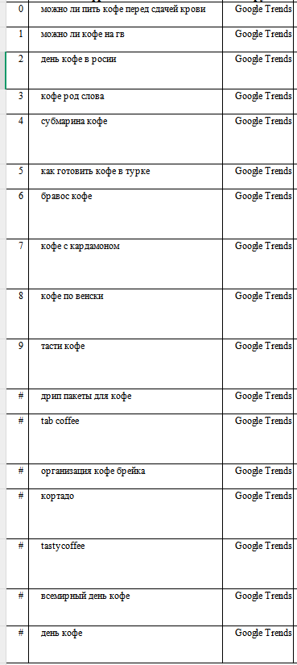

### Яндекс Вебмастер

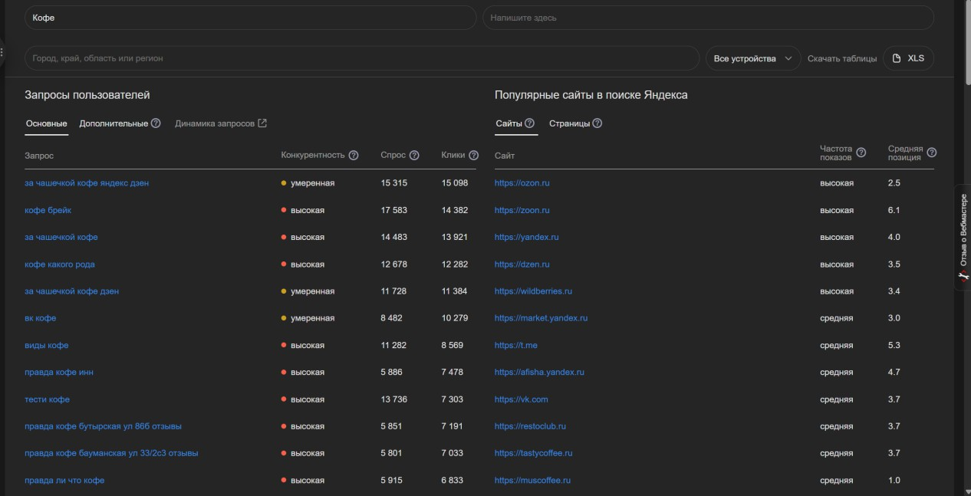

Яндекс Вебмастер вывел данные результаты, которые тоже были внесены в таблицу

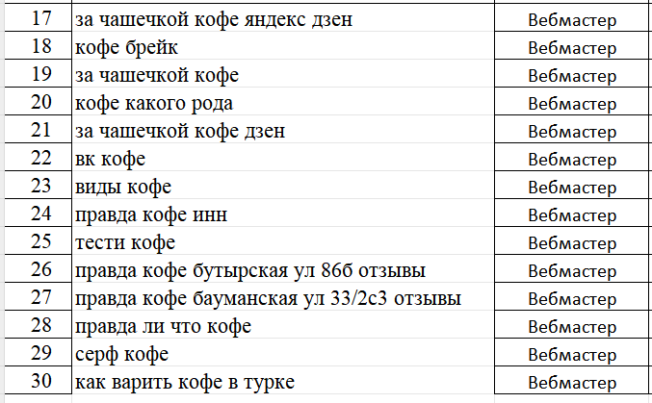

### 1.3 Минусация

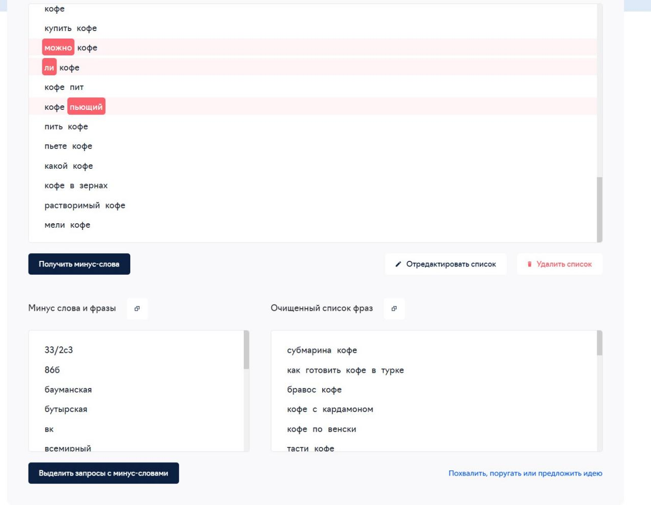

С помощью минусатора были удалены следующие слова:

33/2с3, 86б, бауманская, бутырская, вк, всемирный, гв, дзен, инн, ли, можно, отзывы, правда,пьющий, род, росии, ул, яндекс



Ключевые слова.xlsx

**Глава 4 Оптимизация мета – тегов и URL**

**Open Graph**

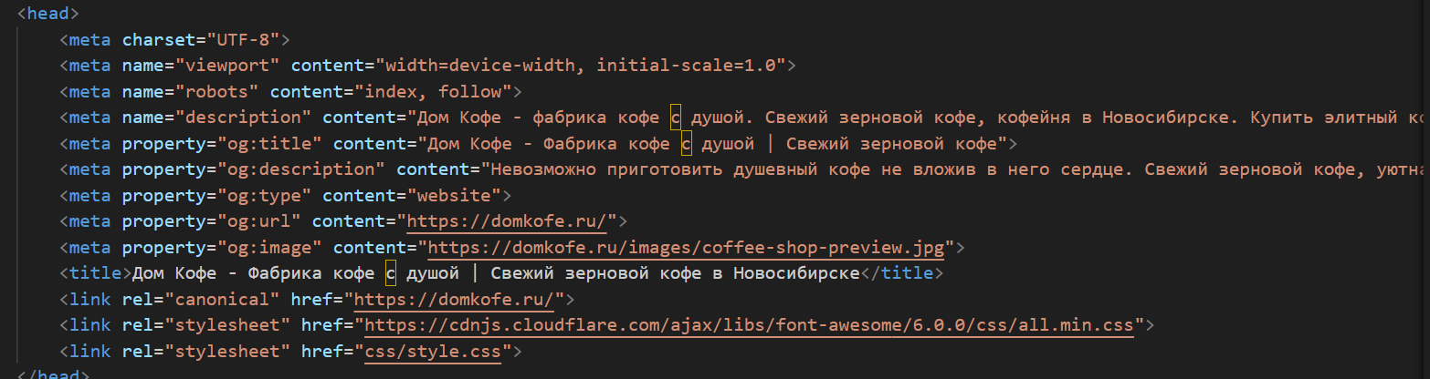



**Атрибута alt для описания изображений**



**Оптимизация структуры URL**

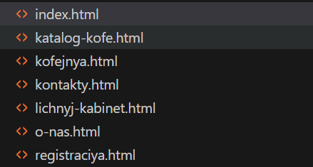

**Тестирование**

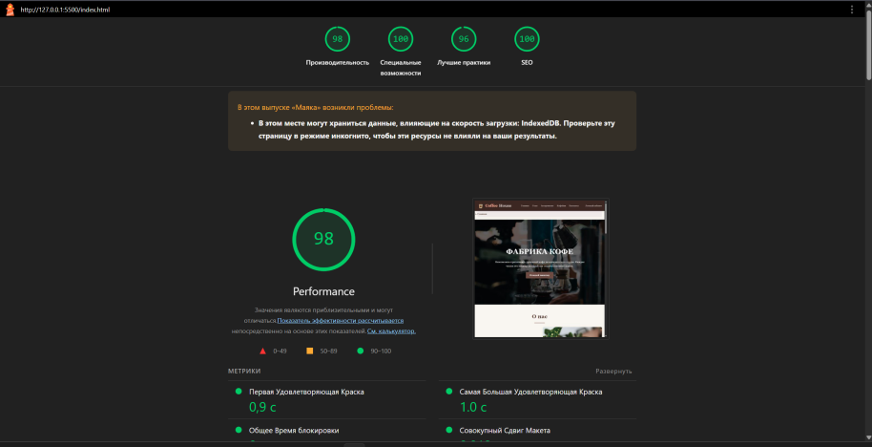

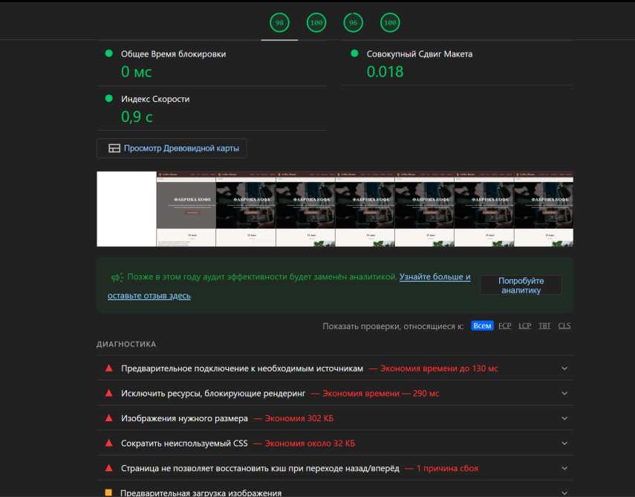

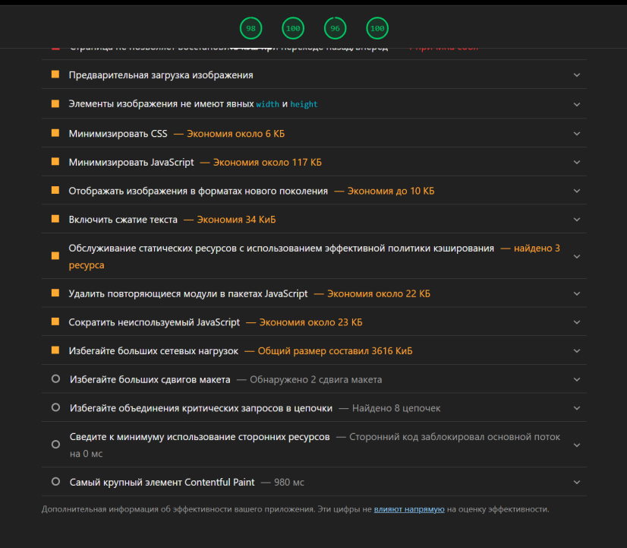

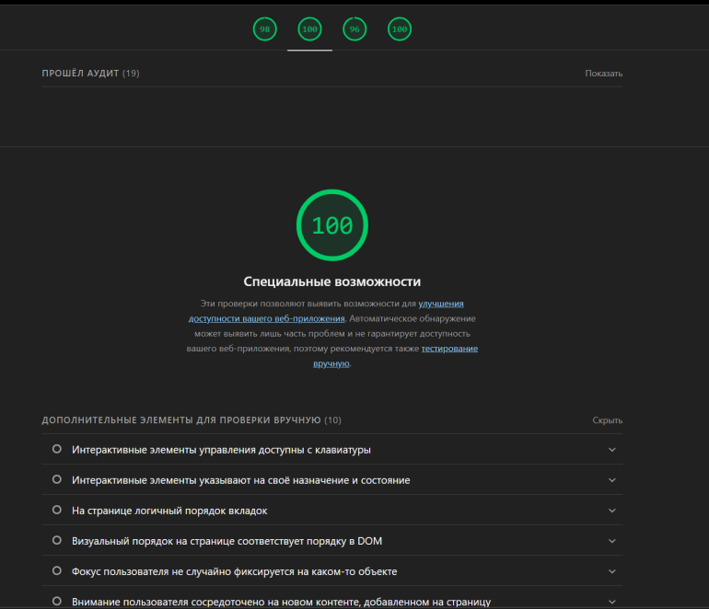

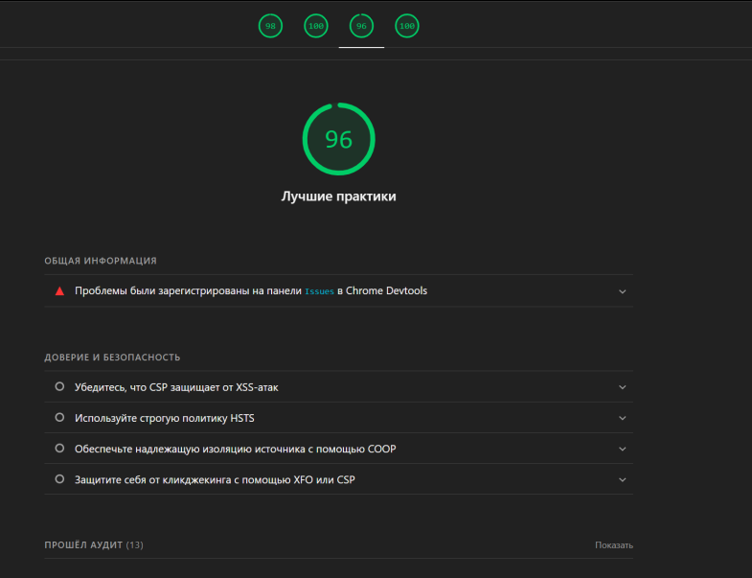

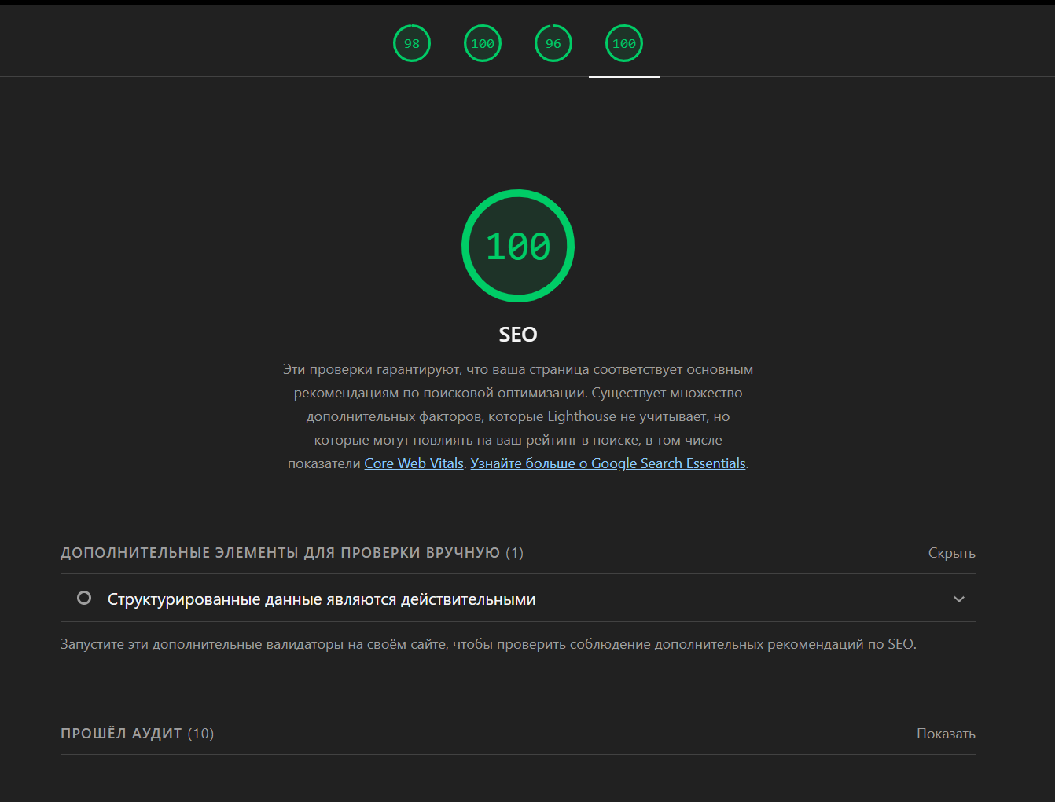

**Глава 5 Мобильная оптимизация**

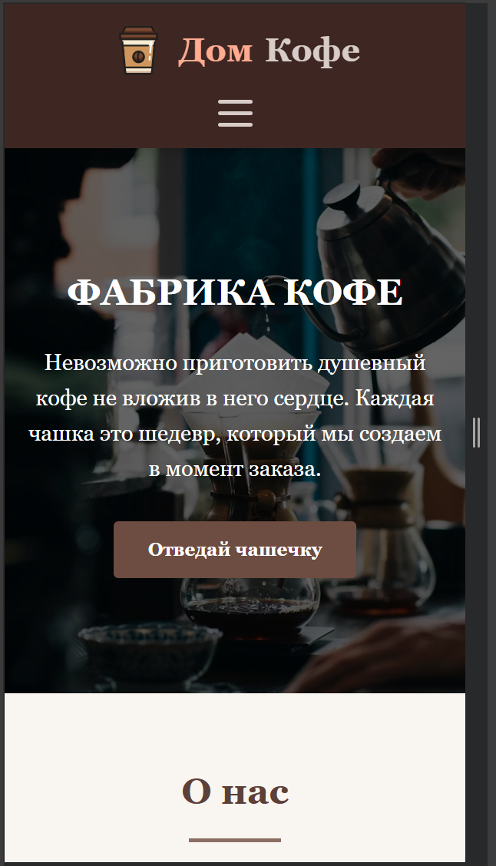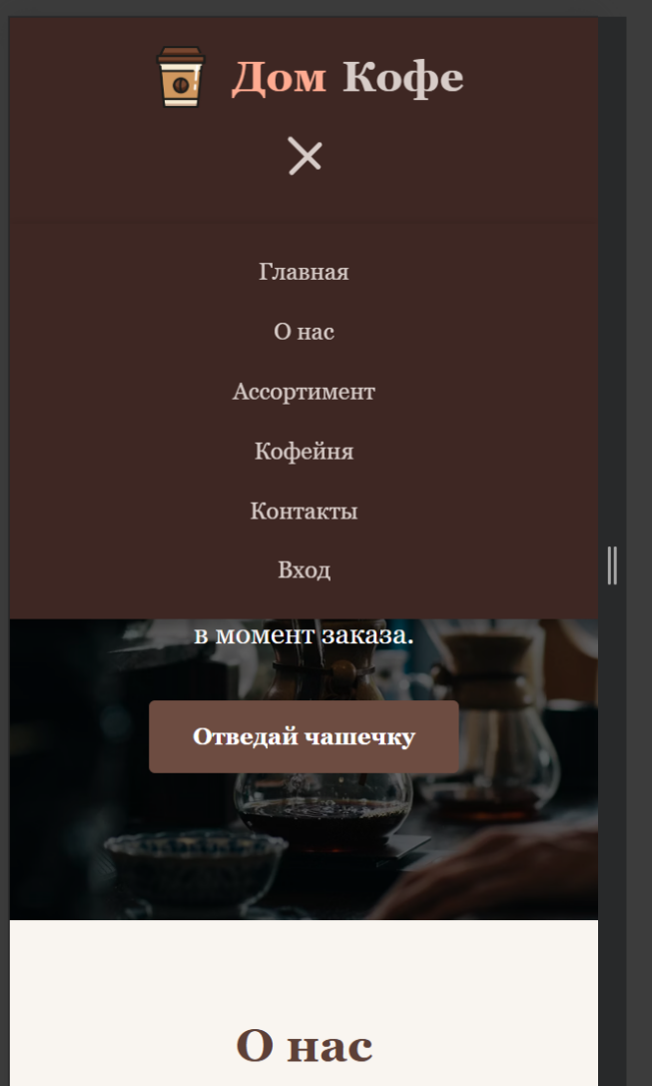

**Глава 6 Docker**

Для использования Docker нужно сперва создать Docker file:

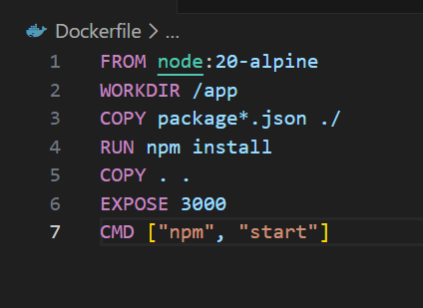

Далее нужен .dockerignore

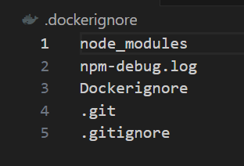

Затем создаем Docker-compose

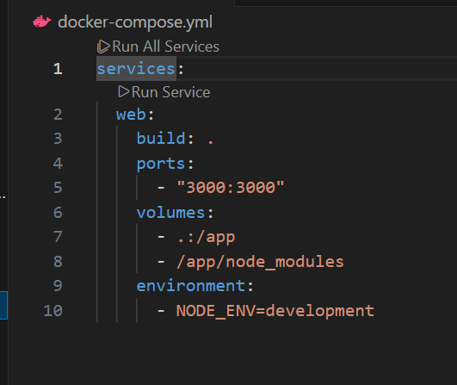

Package.json

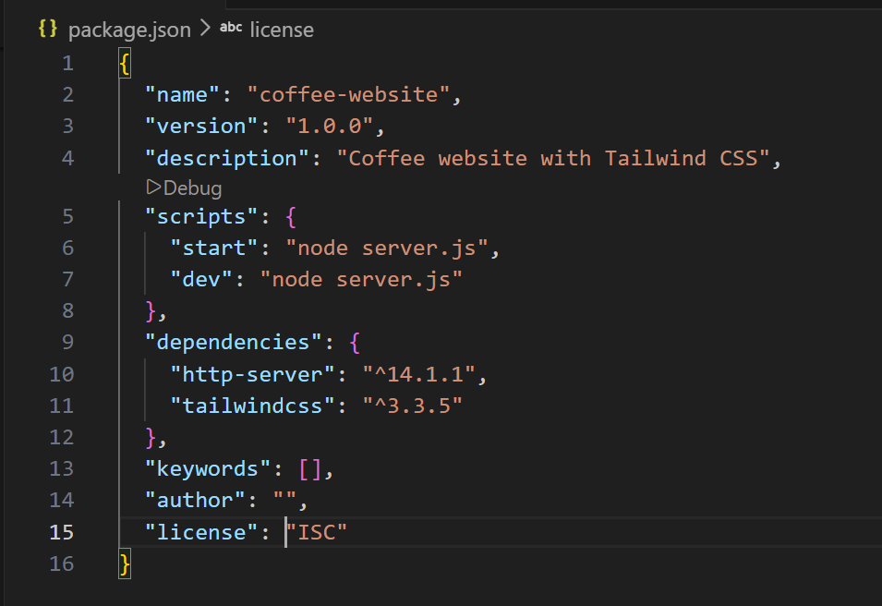

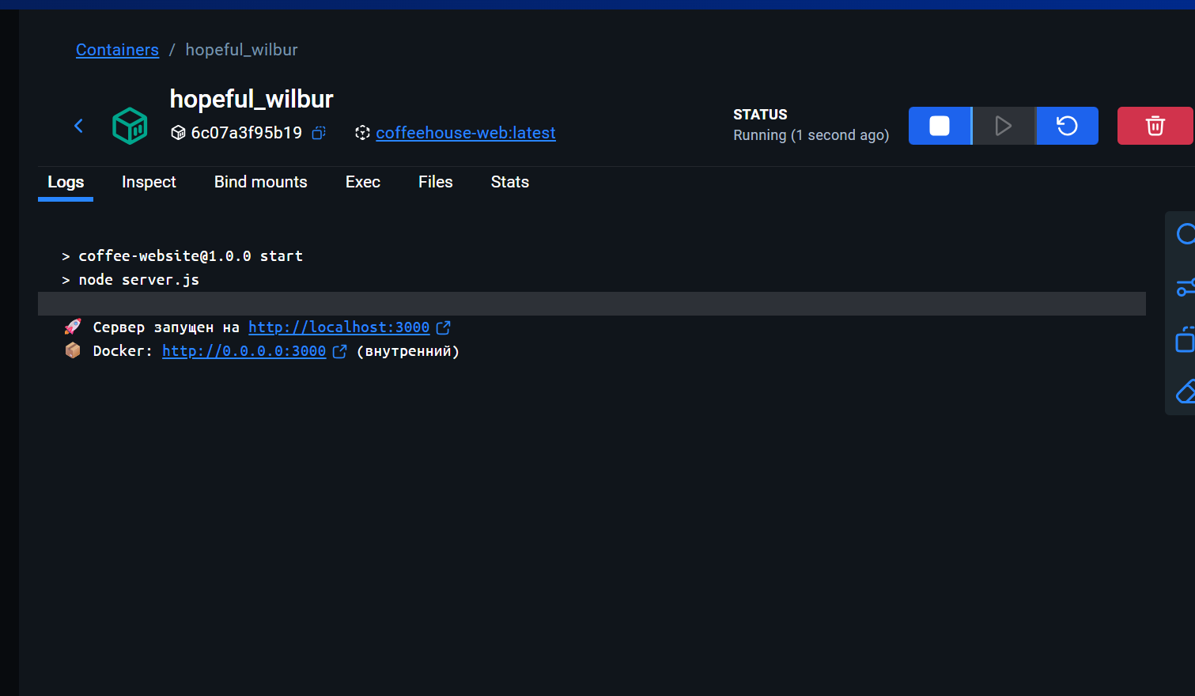

**Вывод**

На основе проведённой работы над проектом веб-сайта «Coffee House» можно сделать вывод, что проект был успешно реализован в соответствии с поставленными задачами. Была разработана полнофункциональная веб-платформа для кофейни, включающая все необходимые разделы: главную страницу, меню, ассортимент товаров, страницу о компании, контакты, а также систему регистрации и личный кабинет пользователя. В процессе разработки применялся современный технологический стек, включая Tailwind CSS, Flowbite и Firebase, что позволило создать адаптивный, эстетичный и удобный интерфейс.

Была проведена комплексная работа по внутренней SEO-оптимизации: проанализирована производительность сайта, выявлены проблемные места и составлена таблица рекомендаций по их устранению. Оптимизированы мета-теги и URL-адреса, проведено исследование ключевых слов, настроены файлы robots.txt и sitemap.xml для улучшения индексации. Также была обеспечена мобильная адаптация и containerization с использованием Docker для удобства развёртывания.

В результате был создан современный, производительный и поисково-оптимизированный веб-сайт, готовый к использованию и дальнейшему развитию

Ссылка на github: <https://github.com/KrIsTinA-aiGH/Coffee-House>